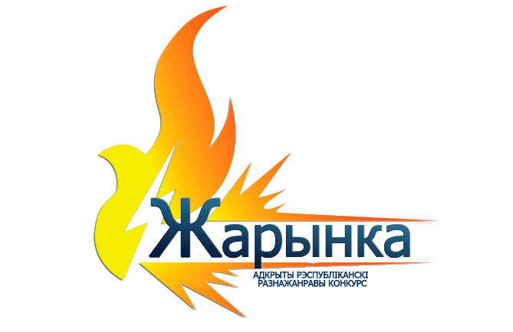

IV Открытый Республиканский
разножанровый конкурс
«ЖАРЫНКА-2026»

ИНФОРМАЦИОННАЯ СПРАВКА

Справка дана, ________________________________________________, ________г. рождения в подтверждении того, что он принял участие во IV Открытом Республиканском разножанровом конкурсе «ЖАРЫНКА-2026», который прошел при поддержке Министерства природных ресурсов и охраны окружающей среды, в номинации ____________________________________________________________________________________________________ и был
удостоен звания________________________________________________________________________________________________.
В номинации __________________________________________________________, приняло участие _________ конкурсантов.
Место проведения: г. Минск, Республика Беларусь, Культурно-спортивный центр УП «Минское отделение Белорусской железной дороги».
Дата проведения: 24-25 января 2026г
ОРГАНИЗАТОРЫ:
-Культурно-спортивный центр УП «Минское отделение Белорусской железной дороги»;
-Государственное учреждение «Молодечненский районный центр культуры».

СООРГАНИЗАТОРЫ:
-Отдел культуры Молодечненского райисполкома»;
-При поддержке Министерства природных ресурсов и охраны окружающей среды Республики Беларусь;
-Общественное объединение «Белорусский союз музыкальных деятелей»

Количество туров: 2 тура (полуфинал, финал)
Периодичность проведения: ежегодно
Форма участия: очная, заочная
Сайт фестиваля: finefest4u.com
Страница фестиваля в социальных сетях: Facebook: New_Heights_official_4you;
Instagram: new_height_finefest4u
Общее количество конкурсантов: 2000 конкурсантов из г.Минска, Витебской области, Гродненской области, Могилевской области, Брестской области, Гомельской области, Минской области.
Состав жюри
Инструментальная музыка
- Заместитель директора по воспитательной работе Минского государственного колледжа искусств, преподаватель цикловой комиссии «Инструментальное исполнительство» – Ольга Александровна Политыко
- Художественный руководитель - главный дирижёр государственного учреждения "Заслуженный коллектив Республики Беларусь "Образцово-показательный оркестр вооруженных сил Республики Беларусь", полковник – Максим Дмитриевич Кочетков

- Дирижёр, Заслуженного коллектива Республики Беларусь «Национальный Президентский оркестр» Республики Беларусь – Олег Константинович Чеховский

- Профессор Белорусской государственной Академии музыки, Народный артист Республики Беларусь, дважды лауреат Специальных Премий Президента Республики Беларусь деятелям искусства, член Президиума Белорусского союза музыкальных деятелей, Председатель Ассоциации белорусских цимбалистов – Евгений Петрович Гладков

Хореографическое творчество, цирковое искусство
- Член союза цирковых деятелей России, почетный ветеран цирка, режиссер, акробат «Московского цирка Никулина на Цветном бульваре» – Федор Григорьевич Козлов
- Солистка государственного академического ансамбля танца Республики Беларусь, репетитор по балету, обладательница награда за значительный вклад в развитие культуры Республики Беларусь – Екатерина Викторовна Юманова
- Солистка балета, репетитор по балету Национального академического народного хора Республики Беларусь имени Цитовича, педагог-хореограф, обладательница медали
Франциска Скорины — Ирина Сергеевна Данилюк
- Солист Белорусского государственного академического заслуженного хореографического ансамбля "Хорошки", ведущий мастер сцены, Заслуженный артист Республики Беларусь – Андрей Михайлович Макарук

Театральное творчество
- Заместитель Председателя Оргкомитета конкурса, педагог, директор государственного учреждения «Молодечненский районный центр культуры» – Татьяна Анатольевна Коледа-Замойская
- Режиссер, ведущий методист по театральному искусству государственного учреждения «Минский областной центр народного творчества» – Михаил Сергеевич Бугай
- Заслуженный деятель искусств Республики Беларусь, лауреат государственной Премии Республики Беларусь, художественный руководитель государственного учреждения "Минский областной драматический театр" –
Валерий Данилович Анисенко

Вокальное творчество
- Заместитель Председателя Оргкомитета конкурса, педагог, директор государственного учреждения «Молодечненский районный центр культуры» – Татьяна Анатольевна Коледа-Замойская
- Эстрадная певица, знаменитая исполнительница индийских песен в Республике Беларусь, обладательница премии Всемирной книги рекордов Лондона в номинации «Выдающиеся мировые исполнители» за вклад в развитие культурных отношений Беларуси и Индии через песни на хинди, обладательница диплома телепроекта «Песня года», представительница Беларуси на международном песенном конкурсе «Тюрквидение» – Светлана Анатольевна Агарвал
- Солистка Заслуженного коллектива "Образцово-показательный оркестр Вооруженных Сил Республики Беларусь", обладатель Лауреат международных и республиканских вокальных конкурсов, автор-исполнитель, педагог по вокалу, преподаватель кафедры народно-песенного творчества Белорусского государственного университета культуры и искусств – Елена Олеговна Шевчик

- Солистка Белорусского государственного академического музыкального театра, Лауреат Международных конкурсов, обладательница медали Франциска Скорины – Наталья Викторовна Дементьева

ИЗО, ДПИ, ФОТО
1. Художник-декоратор - Волков Роман Валерьевич (Российская Федерация)
2. Художник-декоратор государственного учреждения «Минский областной драматический театр» -
Коледа Татьяна Марьяновна
3. Художник-декоратор государственного учреждения «Молодечненский районный центр культуры» -
Ксения Дмитриевна Орловская

СПАСИБО ЗА УЧАСТИЕ!
С уважением, Оргкомитет.

